|  |
| --- |
| **Einführung in die Arbeit mit dem Computer**  **Teil I - Grundlagen** |
| **In diesem Leittext Teil I - Grundlagen erhalten Sie Informationen über**EDV Seite 3 - 5Hardware Seite 6Software Seite 7Speichereinheiten Seite 8Datenträger (Speichermedien) Seite 9Laufwerke – Dateien – Dateinamen - Verzeichnisse Seite 10 - 12die Arbeit am Computer starten Seite 13Mausfunktionen Seite 14 – 25 *Liste zu den praktischen Übungen am Computer* Seite 16 die Benutzeroberfläche von Microsoft Word 2010 Seite 18die Windowsoberfläche und Dialogfelder Seite 26 - 31die Tastatur Seite 32 - 35 *Anhang MaDiTa-Liste* Seite 36 |
| **Voraussetzungen**  * Kulturtechniken |

Was müssen Sie wissen, um mit dem Leittext arbeiten zu können?

Mit diesem Leittext können Sie Grundkenntnisse im Umgang mit dem Computererwerben, indem Sie mit **Leitfragen, Wissensfragen** und **praktischen Übungen** durch den Leittext geführt werden.

**Beachten Sie im weiteren Verlauf die unten aufgeführten  
3 Symbole und nutzen Sie diese in Ihrer Arbeit:**

* Hilfen zu den Aufgaben

Unter diesem Symbol 🕮 finden Sie vor den Aufgaben zu einem Thema ein Stichwort,  
zum Beispiel **„wenn Sie Hilfe benötigen, lesen Sie nach unter EDV**“.

In dem Heft **Einführung in die Arbeit mit dem Computer - Informationen -** können Sie nach **alphabetischem Register** unter dem jeweiligen Stichwort nachschlagen. Sie erhalten Informationen, die Sie bei der Bearbeitung des Leittextes nutzen können.

* Praktische Übungen am Computer

In den Aufgaben zu den praktischen Übungen stehen unter **„⌦Info“** zusätzliche Informationen, die zur Durchführung der Arbeitsschritte hilfreich sein können.

* **Bitte sprechen Sie Ihre Therapeutin/Ihren Therapeuten an, um:**
* die Arbeitsfähigkeiten und Arbeitsergebnissezu **reflektieren**
* weitere Arbeitsmaterialienzu **erhalten**
* mündliche Erklärungen/Informationenzu **erhalten**

|  |
| --- |
| **EDV** |
| **In diesem Leittext -Teil 1- erhalten Sie Informationen über**  * den Personal Computer * die Definition von EDV * die Grundfunktionen von EDV |

* wenn Sie Hilfe benötigen, lesen Sie nach unter Personal Computer

1. Bitte kreuzen Sie an. **Was ist ein PC?**   
     
   ein Großrechner 🞏 ein Personal Computer 🞏  
     
   ein Server 🞏 ein Prozessor 🞏
2. Kreuzen Sie die **Aussagen** an, die zutreffen. Lösen Sie diese Aufgabe anhand Ihres Allgemeinwissens.   
     
   ein Computer ist in allen Bereichen des täglichen Lebens zu finden 🞏  
     
   die Computertechnologie hat sich im Vergleich zu anderen 🞏  
   Elektrogeräten langsam entwickelt   
     
   ein Computer wird auch Rechner genannt 🞏  
     
   Computer benötigen keinen Strom 🞏  
     
   ein Computer verarbeitet komplexe Daten 🞏

* wenn Sie Hilfe benötigen, lesen Sie nach unter EDV

1. Wofür steht die Abkürzung **EDV**?

|  |
| --- |
|  |

1. Wie werden die vier **EDV-Hauptfunktionen** bezeichnet?

|  |  |
| --- | --- |
|  |  |
|  |  |

1. Tragen Sie die folgenden **Bezeichnungen** in das untere Schaubild in die entsprechenden leeren Kästen und auf die Linien ein:

Plotter - Externe Speichereinheit – Tastatur – kurzfristig - Scanner – Monitor – DVD –Multi-Touch-System – Ausgabeeinheit – dauerhaft – Drucker – Eingabeeinheit – Maus – Festplatte – Touchscreen – USB-Speicher-Stick

**EDV-Schaubild**

Hierdurch werden die Daten verarbeitet und aufbewahrt (kurzfristig)

Hierdurch werden Daten  
nach außen gegeben

z.B.:_____________________

Hierdurch werden Daten von außen in den Computer aufgenommen

z.B.:_____________________

**Zentraleinheit**

**(Hauptspeicher)**

**Leit-**

**bzw.**

**Steuer-**

**werk**

**Rechen-**

**werk**

**Prozessor**

z.B.:_____________________

**speichern öffnen/laden**

|  |  |  |
| --- | --- | --- |
| Im **Hauptspeicher** werden Daten |  | gespeichert. |
| Im **externen** **Speicher** werden Daten |  | gespeichert. |

1. Welcher **Einheit** sind die jeweiligen **Geräte** zu zuordnen?

**Laserdrucker**

Tragen Sie die entsprechenden **Abkürzungen** in das untere Schaubild ein.

**Au:** für Ausgabeeinheit **Ze:** für Zentraleinheit

**Ei:** für Eingabeeinheit **Ex:** für Externe Speichereinheit

**Monitor**



**Chip**



**USB-Speicher-Stick**

**Scanner**

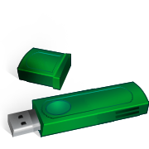

**Maus**

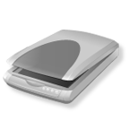

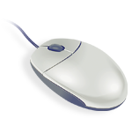

**Grafiktablett**



**DVD's**

**Scanner**

**Tastatur**

* Besprechen Sie bitte die Ergebnisse mit Ihrer Therapeutin / Ihrem Therapeuten.

|  |
| --- |
| **Hardware** 🖴 |
| **In diesem Leittext -Teil 2- erhalten Sie Informationen über**  * die Definition von Hardware |

* wenn Sie Hilfe benötigen, lesen Sie nach unter Hardware

1. Mit **Hardware** bezeichnet man:

|  |
| --- |
|  |

1. Welche der folgenden **Hardwarekomponenten** kennen Sie?

Tragen Sie die entsprechenden **Bezeichnungen** in das untere Schaubild ein.

**PC - System**

**Verarbeitung**

**Ausgabeeinheiten**

**Eingabeeinheiten**

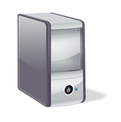



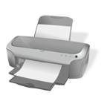

**Externe Speicher-  
einheit**





|  |
| --- |
| **Software** |
| **In diesem Leittext -Teil 3- erhalten Sie Informationen über**  * die Definition von Software |

* wenn Sie Hilfe benötigen, lesen Sie nach unter Software

1. Mit **Software** bezeichnet man:

|  |
| --- |
|  |

1. Mit welcher **Software** haben **Sie** bisher gearbeitet?

|  |
| --- |
|  |
|  |
|  |

1. Software wird in zwei allgemeine Gruppen eingeteilt.

Nennen Sie die **beiden** Gruppen:

|  |
| --- |
|  |

* Besprechen Sie bitte die Ergebnisse mit Ihrer Therapeutin / Ihrem Therapeuten.

|  |
| --- |
| **Speichereinheiten ⌛** |
| **In diesem Leittext -Teil 4- erhalten Sie Informationen über**  * die Bezeichnung von Speichereinheiten * die Berechnung von Speichereinheiten |

* wenn Sie Hilfe benötigen, lesen Sie nach unter Speichereinheiten

1. Bezeichnungen für **Speichereinheiten** am Computer sind zum Beispiel:

|  |
| --- |
|  |

1. Wieviel **Speicherkapazität** hat z. Zt. ein USB-Speicher-Stick?

|  |
| --- |
|  |

1. Wieviel **Byte** Speicherplatz benötigen Sie in Microsoft Word für den folgenden Text?

Softwarenamen werden meistens mit Zahlen ergänzt, wie z. B. Microsoft Word 2010 oder Windows 7. Damit ist die jeweilige Version gemeint. Je höher die Zahl, desto aktueller ist das Programm.¶

|  |
| --- |
| **Byte** |

* Besprechen Sie bitte die Ergebnisse mit Ihrer Therapeutin / Ihrem Therapeuten.

|  |
| --- |
| **Datenträger (Speichermedien)** |
| **In diesem Leittext -Teil 5- erhalten Sie Informationen über**  * USB-Speicher-Sticks * Externe Festplatten * DVD’s |

* wenn Sie Hilfe benötigen, lesen Sie nach unter USB-Speicher-Stick

1. Was ist ein **USB-Speicher-Stick** und welche Funktion hat er?

|  |
| --- |
|  |
|  |

* wenn Sie Hilfe benötigen, lesen Sie nach unter Externe Speicher-  
   einheiten

1. Wozu dient eine **externe Festplatte**?

|  |
| --- |
|  |
|  |

* wenn Sie Hilfe benötigen, lesen Sie nach unter DVD

1. Wie groß ist z. Zt. die **Speicherkapazität** einer **DVD**?

|  |
| --- |
|  |

1. Welche **allgemeinen DVD-Formate** werden unterschieden?

|  |
| --- |
|  |

1. Was ist der Unterschied zwischen einer **DVD-R** und einer **DVD-RW**?

|  |
| --- |
|  |
|  |

* Besprechen Sie bitte die Ergebnisse mit Ihrer Therapeutin / Ihrem Therapeuten.

|  |
| --- |
| **Laufwerke - Dateien - Dateinamen - Verzeichnisse** 🗁 |
| **In diesem Leittext -Teil 6- erhalten Sie Informationen über**  * Laufwerke * Dateien * Dateinamen * Verzeichnisse (Ordner) |

* wenn Sie Hilfe benötigen, lesen Sie nach unter Laufwerk

1. Als **Laufwerk C:** oder **D:** bezeichnet man meistens:

|  |
| --- |
|  |

1. Als **Laufwerk F:** bezeichnet man meistens:

|  |
| --- |
|  |

1. Als **Laufwerk E:** bezeichnet man meistens:

|  |
| --- |
|  |

* wenn Sie Hilfe benötigen, lesen Sie nach unter Laufwerkwechsel

1. Wie wird z. B. in Microsoft Word von **Laufwerk** C: (Festplatte) auf Laufwerk   
   E: (DVD-Laufwerk) **gewechselt**?

|  |  |
| --- | --- |
|  |  |
|  |  |

* wenn Sie Hilfe benötigen, lesen Sie nach unter Datei

1. Was ist eine **Datei**?

|  |
| --- |
|  |
|  |

* wenn Sie Hilfe benötigen, lesen Sie nach unter Dateiname

1. Wie ist ein **Dateiname** allgemein aufgebaut?

|  |
| --- |
|  |
|  |

1. Welche Zeichen können in Microsoft Windows für **Dateinamen**verwendet werden?

|  |
| --- |
|  |
|  |

1. Welche Zeichen sind in Microsoft Windows für **Dateinamen  
   nicht** erlaubt?

|  |
| --- |
|  |
|  |

1. Kreuzen Sie an, was für die folgende Aussage zutrifft:

Die **Dateinamenerweiterung** hat in der Regel nicht mehr Zeichen:

als 4 🞏

als 5 🞏

als 9 🞏

1. Kreuzen Sie bei den folgenden Beispielen die **Dateinamen** an, die  
   **gültig** sind.

Bei den **ungültigen** Dateinamen **unterstreichen** Sie den Teil, der ungültig ist.

Statistik 100 %.xls 🞏 Geschäftsbrief.doc 🞏

Inhaltsübersicht.wbk 🞏 Inventur.xls 🞏

Korrektur 1?.doc 🞏 Der Cursor im Text.wbk 🞏

cursor2.doc 🞏 Zeichnung.docxs 🞏

Seite:3.wbk 🞏 Monatsabrechnung 2009.xls 🞏

Der Nistkasten.doc 🞏 Origami, Kranich.doc 🞏

Raspelarbeit.docx 🞏 Tabelle/2.xls 🞏

<Präsentation>.ppt 🞏 Papierherstellung * Bütte.doc 🞏

Text.doc 🞏 Bild 3.ppt 🞏

"Briefumschlag".doc 🞏 Kalkulation.xls 🞏

* wenn Sie Hilfe benötigen, lesen Sie nach unter Schaltfläche Datei

1. Wie wird in Microsoft Word eine **Datei** über die Schaltfläche Datei von einem Laufwerk **geöffnet**?

|  |  |
| --- | --- |
|  |  |
|  |  |
|  |  |
|  |  |

1. Wie wird eine Datei über die Schaltfläche Datei **geschlossen**?

|  |
| --- |
|  |

1. Wie wird eine Datei über die Schaltfläche Datei **gespeichert**?

|  |
| --- |
|  |

1. Wie erhalten Sie über die Schaltfläche Datei ein **neues** leeres Dokument?

|  |
| --- |
|  |

* wenn Sie Hilfe benötigen, lesen Sie nach unter Verzeichnis

1. Was ist ein **Verzeichnis (Ordner)** und wozu dient es?

|  |
| --- |
|  |
|  |

1. Wie wird ein **Verzeichnis (Ordner)** geöffnet?

|  |
| --- |
|  |

* Besprechen Sie bitte die Ergebnisse mit Ihrer Therapeutin / Ihrem Therapeuten.

|  |
| --- |
| **Arbeit am Computer starten** |
| **In diesem Leittext -Teil 7- erhalten Sie Informationen über**  * den Arbeitsbeginn am Computer * die Einstellung des Arbeitsstuhles * die Sitzhaltung vor dem Monitor |

* wenn Sie Hilfe benötigen, lesen Sie nach unter Arbeitsbeginn am Computer

1. Kreuzen Sie die Taste an, die den Computer **startet**.



1. Wann ist der Computer **betriebsbereit**, bzw. was muss auf dem Bildschirm erscheinen?

|  |
| --- |
|  |

1. Wie stellen Sie Ihren **Arbeitsstuhl rückenschonend** ein und was sollten Sie bei Ihrer **Sitzhaltung** beachten?

|  |
| --- |
|  |
|  |
|  |
|  |

1. Wie groß sollte der **Abstand zwischen Augen und Bildschirm** sein und wann hat der Monitor die **richtige Höhe**?

|  |
| --- |
|  |
|  |

* Besprechen Sie bitte die Ergebnisse mit Ihrer Therapeutin / Ihrem Therapeuten.

|  |
| --- |
| **Mausfunktionen** |
| **In diesem Leittext -Teil 8- erhalten Sie Informationen über**  * die Funktionen der Maus * die Bedeutung der wichtigsten Mauszeiger |

* wenn Sie Hilfe benötigen, lesen Sie nach unter Maus

1. Nennen Sie die 4 verschiedenen **Aktionsmöglichkeiten** der Maus:

|  |  |
| --- | --- |
|  |  |
|  |  |

1. Beschreiben Sie in Stichworten wie die Maus **funktioniert**:

|  |
| --- |
|  |
|  |

* wenn Sie Hilfe benötigen, lesen Sie nach unter Mauszeiger

1. Welche Funktion haben die unterschiedlichen **Mauszeiger**?

|  |  |
| --- | --- |
| I |  |
| ⌛ |  |
| ⬀ |  |
| ⬁ |  |
|  |  |
|  |  |

* Besprechen Sie bitte die Ergebnisse mit Ihrer Therapeutin / Ihrem Therapeuten.

**Nach der Bearbeitung der Aufgaben Seite 1- 14 beurteilen Sie bitte die Ergebnisse Ihrer Arbeit, indem Sie die zutreffenden Aussagen ankreuzen:**

|  |
| --- |
| Ich hatte vor der Bearbeitung des Leittextes keine 🞏 wenig 🞏 etwas 🞏viel 🞏Computerkenntnisse. |
| In dem Heft „Informationen“ habe ich selten 🞏manchmal 🞏häufig 🞏nachgelesen. |
| Mir waren keine 🞏 einige 🞏die meisten 🞏Fachbegriffe bekannt. |
| Die Übertragung der gelesenen Informationen war leicht 🞏mittelmäßig 🞏schwer 🞏. |
| Ich brauchte selten 🞏 manchmal 🞏 häufig 🞏 eine zusätzliche mündliche Erklärung. |
| Die Aufgaben vollständig zu bearbeiten war leicht 🞏 mittelmäßig 🞏 schwer 🞏. |
| Zu folgenden Themen / Fachbegriffen habe ich Fragen: |
|  |

* Sprechen Sie bitte Ihre Therapeutin / Ihren Therapeuten an:
* **um die Arbeitsergebnisse zu besprechen**
* **um eine Liste zu den praktischen Übungen am Computer zu erhalten**
* **um sich die Handhabung der Maus zeigen zu lassen**
* Praktische Übungen - Mausfunktionen



**Führen Sie die folgenden Übungen zu den Mausfunktionen am  
Computer durch.**

**Einführung in die Arbeit mit dem Computer- Teil I - Grundlagen**

- Liste zu den praktischen Übungen am Computer -

Haken Sie in der Tabelle die Übungen ab, die Sie am Computer durchgeführt haben.

|  |  |  |  |  |
| --- | --- | --- | --- | --- |
| **🖳 Mausübungen** | | **erledigt** | **Ergebnisse**  **besprochen** | **wieder-**  **holt** |
| Maustrainer | Aufgabe 43 |  | ☺ |  |

Papier-Bleistift-Aufgabe 44

|  |  |  |  |  |
| --- | --- | --- | --- | --- |
| Zeigen mit der Maus in Microsoft Word | Aufgabe 45 |  | ☺ |  |
| Klicken mit der Maus in Microsoft Word | Aufgabe 46 |  | ☺ |  |
| Doppelklicken mit der Maus in Microsoft Word | Aufgabe 47 |  | ☺ |  |
| Ziehen (Drag & Drop) mit der Maus in Microsoft Word | Aufgabe 48 |  | ☺ |  |

Papier-Bleistift-Aufgaben 49 - 59

|  |  |  |  |  |
| --- | --- | --- | --- | --- |
| **🖳 Windowsoberfläche** | | **erledigt** | **Ergebnisse**  **besprochen** | **wieder-**  **holt** |
| Arbeiten mit Fenstern in Windows | Aufgabe 60 |  | ☺ |  |

Papier-Bleistift-Aufgaben 61 - 62

|  |  |  |  |  |
| --- | --- | --- | --- | --- |
| **🖳 Dialogfelder** | | **erledigt** | **Ergebnisse**  **besprochen** | **wieder-**  **holt** |
| Dialogtrainer | Aufgabe 63 |  | ☺ |  |

Papier-Bleistift-Aufgaben 64 - 65

|  |  |  |  |  |
| --- | --- | --- | --- | --- |
| **🖳 Tastatur** | | **erledigt** | **Ergebnisse**  **besprochen** | **wieder-**  **holt** |
| Tastaturtrainer | Aufgabe 66 |  | ☺ |  |

**Maustrainer**

Lesen Sie den folgenden Text und führen Sie danach den Maustrainer durch.

|  |  |
| --- | --- |
| **Begriff** | Aktion und Funktion |
| **Zeigen** | Durch das Verschieben der Maus auf einer Oberfläche bewegt sich der Mauszeiger auf dem Bildschirm.  **Funktion:** Mauspfeil bewegen / Infoboxen einblenden |
| **Klicken** | Mit der Maus wird auf ein Objekt gezeigt, die linke oder rechte Maustaste wird einmal gedrückt und wieder losgelassen.  **Funktion:** Auswählen / Bestätigen  Am häufigsten wird die **linke Maustaste** zum Anklicken benutzt. |
| **Doppelklicken** | Mit der Maus wird auf ein Objekt gezeigt und die Maustaste wird zweimal kurz hintereinander gedrückt.  **Funktion:** Starten / Öffnen |
| **Ziehen (Drag & Drop)** | **„Ziehen – Loslassen“**  Mit der Maus wird auf ein Objekt gezeigt, die linke Maustaste wird gedrückt und festgehalten. Das Objekt wird auf dem Bildschirm an eine andere Stelle gezogen. Die Maustaste wird wieder losgelassen.  **Funktion:** Verschieben / Kopieren |

**Maustrainer starten:**

1. Drücken Sie die **Power-Taste**, um den Computer einzuschalten.
2. Warten Sie bis die **Windowsoberfläche** erscheint.

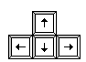

1. Drücken Sie die **Pfeiltasten** bis das Symbol für den **Maustrainer** farbig unterlegt ist oder **klicken Sie 1 x** auf das Symbol für den Maustrainer.

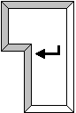

1. Drücken Sie 1 xdie **Enter-Taste**.
2. **Die Aufgabenstellung erscheint auf dem Bildschirm.**

|  |
| --- |
| **Benutzeroberfläche von Microsoft Word 2010** |
| **In diesem Leittext -Teil 9- erhalten Sie Informationen über**  * Bezeichnungen der Benutzeroberfläche von Microsoft Word 2010 |

* wenn Sie Hilfe benötigen, lesen Sie nach unter Microsoft Word

1. Tragen Sie die **Bezeichnungen der Benutzeroberfläche von   
   Microsoft Word 2010** in die entsprechenden Felder ein.

1.

2.

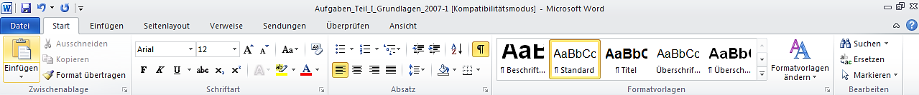

3.



# **Aufgabe 45.**

**Zeigen mit der Maus in Microsoft Word**

* Microsoft Word starten:

1. **Doppelklick** auf das Symbol **Microsoft Office Word 2010**

|  |
| --- |
| ☞ **Vorgehensweise**  Der auf dem Bildschirm angezeigte **Mauszeiger** bewegt sich entsprechend der Bewegung der Maus auf der Oberfläche.  Der Mauszeiger wird unterschiedlich dargestellt, je nachdem wo er auf dem Bildschirm bewegt wird, ändert er sein Aussehen. Jedes Symbol des Mauszeigers hat eine andere Funktion.  In der folgenden Liste finden Sie eine Beschreibung der ersten von insgesamt 4 Aktionen.  **Begriff** **Aktion und Funktion**  **Zeigen** Durch das Verschieben der Maus auf einer Oberfläche bewegt sich der Mauszeiger auf dem Bildschirm.  **Funktion:** Mauspfeil bewegen / Infoboxen einblenden |
| **Übungen**   1. Zeigen Sie auf die einzelnen **Befehlsschaltflächen**, es erscheint eine **QuickInfo**,  d. h. die Funktion des Befehls wird in einem Stichwort angezeigt.   Zeigen Sie in der **Symbolleiste für den Schnellzugriff** und in der **Registerkarte Start** in der **Gruppe Zwischenablage** jeweils auf die einzelnen **Befehlsschaltflächen.**  Beschriften Sie die folgenden Befehlsschaltflächen:     **Symbolleiste für den Schnellzugriff**    **Gruppe Zwischenablage** |

**Aufgabe 45.**

**Zeigen mit der Maus in Microsoft Word**

|  |
| --- |
| **Übungen**   1. Zeigen Sie in der **Registerkarte Start** jeweils auf die einzelnen **Befehlsschaltflächen** der **Gruppe Schriftart** und der **Gruppe Absatz.** Beschriften Sie die folgenden Befehlsschaltflächen:     **Gruppe Schriftart**    **Gruppe Absatz** |

* Microsoft Word beenden:

1. **Schalfläche Datei** anklicken
2. unten links auf **Beenden** klicken

**Klicken mit der Maus in Microsoft Word**

* Microsoft Word starten:

1. **Doppelklick** auf das Symbol **Microsoft Office Word 2010**

* Datei öffnen:

Laden Sie die Datei Maus, indem Sie folgendes tun:

1. **Schalfläche Datei** anklicken
2. **Öffnen** anklicken
3. Links auf **Desktop** klicken
4. Doppelklick auf **Persönliche** **Ordner**
5. Doppelklick auf **Ihren** **Namen**
6. Doppelklick auf das **Verzeichnis „PC-Einführung“**
7. Doppelklick auf die Datei **Maus**

|  |
| --- |
|  |
| **Übungen**   1. Klicken Sie in der **Gruppe Zwischenablage** auf das **Befehlsmenü**, um den **Aufgabenbereich „Office Zwischenablage“** zu öffnen.   Klicken Sie **oben rechts** auf das **Kreuz**, um dieses Fenster wieder zu schließen. 2. Klicken Sie in der **Gruppe Schriftart** auf das **Befehlsmenü**, um das **Dialogfeld** „**Schriftart“** zu öffnen.   Klicken Sie **oben rechts** auf das **Kreuz**, um das Dialogfeld wieder zu schließen. 3. Klicken Sie in der **Gruppe Absatz** auf das **Befehlsmenü**, um das **Dialogfeld** **Absatz** zu öffnen.   Klicken Sie **oben rechts** auf das **Kreuz**, um das Dialogfeld wieder zu schließen. |

**Aufgabe 46.**

**Klicken mit der Maus in Microsoft Word**

|  |
| --- |
| **Übungen**   1. Klicken Sie in der **Gruppe Formatvorlagen** auf das **Befehlsmenü**, um den **Aufgabenbereich „Formatvorlagen"** zu öffnen.   Klicken Sie **oben rechts** auf das **Kreuz**, um dieses Fenster wieder zu schließen. 2. Um das Lineal in der Ansicht auf dem Bildschirm einzuschalten, klicken Sie auf die Registerkarte **Ansicht** und dann im Bereich **Anzeigen** auf **Lineal**.  Wenn vor **Lineal** ein Haken ist, wird das Lineal auf dem Bildschirm angezeigt. 3. Klicken Sie in der Statusleiste jeweils auf die **Befehle der Ansichtssteuerung** in der unteren rechten Bildschirmecke und beobachten Sie die unterschiedliche Darstellung des Textes auf dem Bildschirm.   Den Vollbild-Lesemodus schließen Sie, indem Sie oben rechts auf **Schließen** klicken.  **Probieren Sie die Ansichten 1. - 5. aus.**      1. Seitenlayout 2. Vollbild-Lesemodus 3. Weblayout 4. Gliederung 5. Entwurf |

* Datei schließen:

Schließen Sie die Datei, indem Sie folgendes tun:

1. **Schalfläche Datei** anklicken
2. **Schließen** anklicken
3. Wenn die Meldung erscheint:  
   “Möchten Sie die Änderungen in **Maus** speichern?“ **Nein** anklicken

* Microsoft Word beenden:

1. **Schalfläche Datei** anklicken
2. unten links auf **Beenden** klicken

**Doppelklick mit der Maus in Microsoft Word**

* Microsoft Word starten:

1. **Doppelklick** auf das Symbol **Microsoft Office Word 2010**

|  |
| --- |
| ☞ **Vorgehensweise**  **Begriff** **Aktion und Funktion**  **Doppelklicken** Mit der Maus wird auf ein Objekt gezeigt und die Maustaste wird zweimal kurz hintereinander gedrückt.  **Funktion:** Starten / Öffnen |
| **Übungen**   1. Klicken Sie auf die **Schalfläche Datei** und auf **Beenden**. Sie haben Microsoft Word beendet.  Doppelklicken Sie auf das Programmsymbol **Microsoft Office Excel 2010**.  Das Tabellenkalkulationsprogramm **Microsoft Excel** wird gestartet. 2. Klicken Sie auf **Schaltfläche Datei** und auf **Beenden**. Sie haben Microsoft Excel beendet. Doppelklicken Sie auf das Programmsymbol **Microsoft Office PowerPoint 2010**. Das Präsentationsprogramm **Microsoft PowerPoint** wird gestartet. 3. Klicken Sie auf **Schaltfläche Datei** und auf **Beenden**. Sie haben PowerPoint beendet. Doppelklicken Sie auf das Programmsymbol **Microsoft Office Word 2010**. Das Textverarbeitungsprogramm **Microsoft Word** wird gestartet. |

* Microsoft Word beenden:

1. **Schalfläche Datei** anklicken
2. unten links auf **Beenden** klicken

**Ziehen (Drag & Drop) mit der Maus in Microsoft Word**

* Microsoft Word starten:

1. **Doppelklick** auf das Symbol **Microsoft Office Word 2010**

* Datei öffnen:

Laden Sie die Datei Zeichnung, indem Sie folgendes tun:

1. **Schalfläche Datei** anklicken
2. **Öffnen** anklicken
3. Links auf **Desktop** klicken
4. Doppelklick auf **Persönliche** **Ordner**
5. Doppelklick auf **Ihren** **Namen**
6. Doppelklick auf das **Verzeichnis „PC-Einführung“**
7. Doppelklick auf die Datei **Zeichnung**

* Datei speichern:

Speichern Sie die Datei, indem Sie folgendes tun:

1. **Schalfläche Datei** anklicken
2. **Speichern unter...** anklicken
3. Unter Dateiname: **Zeichnung-Ergebnis** eingeben
4. **Speichern** anklicken

|  |
| --- |
| ☞ **Vorgehensweise**  **Begriff** **Aktion und Funktion**  **Ziehen (Drag & Drop) „Ziehen – Loslassen“**  Mit der Maus wird auf ein Objekt gezeigt, die linke Maustaste wird gedrückt und festgehalten. Das Objekt wird auf dem Bildschirm an eine andere Stelle gezogen. Die Maustaste wird wieder losgelassen.  **Funktion:** Verschieben / Kopieren |

**Aufgabe 48.**

|  |
| --- |
| **Übungen**   1. Klicken Sie auf die Registerkarte **Einfügen**. Klicken Sie in der Gruppe **Illustrationen** auf **Formen**.  Klicken Sie unter **Rechtecke** auf   Als Mauszeiger erhalten Sie ein **Kreuz**.Bewegen Sie den Mauszeiger unter den linken Rand des ersten Rechtecks. Ziehen Sie mit der **linken Maustaste** den Mauszeiger **diagonal von links oben nach rechts unten** über den Dokumentbereich, um ein **Rechteck** zu erstellen.   Erstellen Sie 3 weitere Rechtecke. ⇨ **siehe Ergebnis unten**  **⌦Info**  Mit Klicken auf die Befehlsschaltfläche **Rückgängig**  in der **Symbolleiste für den Schnellzugriff** können Sie einen Arbeitsschritt rückgängig machen.   1. Erstellen Sie 4 Ellipsen.  Gehen Sie vor wie in a) beschrieben und wählen Sie die **Ellipse**  aus. 2. Erstellen Sie 4 Linien. Gehen Sie vor wie in a) beschrieben. Klicken Sie unter **Linien** auf **Linie** |

**Ziehen (Drag & Drop) mit der Maus in Microsoft Word**

◆ **Ergebnis** ◆

* Datei schließen:

1. **Schalfläche Datei** anklicken
2. **Schließen** anklicken
3. “Möchten Sie die Änderungen in **Zeichnung-Ergebnis** speichern?“ **Ja** anklicken

* Microsoft Word beenden:

1. **Schalfläche Datei** anklicken
2. unten links auf **Beenden** klicken

**Nach der Bearbeitung der Mausübungen am Computer beurteilen Sie bitte die Ergebnisse Ihrer Arbeit:**

|  |
| --- |
| Die theoretischen Informationen in die Praxis umzusetzen war leicht 🞏mittelmäßig 🞏schwer 🞏. |
| Das Klicken mit der Maus war leicht 🞏mittelmäßig 🞏schwer 🞏. |
| Doppelklick mit der Maus war leicht 🞏mittelmäßig 🞏schwer 🞏. |
| Ziehen (Drag &Drop) mit der Maus war leicht 🞏mittelmäßig 🞏schwer 🞏. |
| Zu der/den folgenden Funktion/Funktionen der Maus möchte ich die Übungen am Computer wiederholen: |
|  |

* Besprechen Sie bitte die Ergebnisse mit Ihrer Therapeutin / Ihrem Therapeuten.

|  |
| --- |
| **Windowsoberfläche und Dialogfelder** |
| **In diesem Leittext -Teil 10- erhalten Sie Informationen über**  * die Windowsoberfläche * Fenster minimieren, maximieren, verkleinern u. schließen * Fenster verschieben * Bildlaufleisten * Dialogfelder |

* wenn Sie Hilfe benötigen, lesen Sie nach unter Microsoft Windows

1. Was ist die Windowsoberfläche bzw. was heißt **Windows**?

|  |
| --- |
|  |
| Windowsoberflächee |

1. 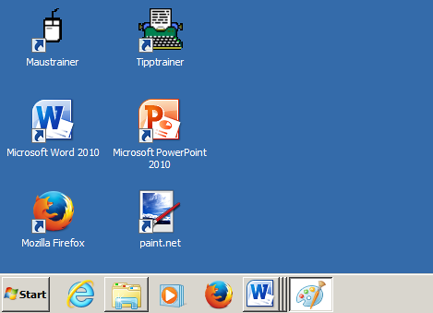

Beschriften Sie das Schaubild rechts   
mit den folgenden Bezeichnungen:

**Desktop (Arbeitsoberfläche), Objekte,  
Taskleiste, Start-Schaltfläche**

1. Wie wird ein Programm als Symbol auf dem Desktop **geöffnet**?

|  |
| --- |
|  |

1. Wie kann z. B. das Programm Microsoft Word **geschlossen** werden?

|  |
| --- |
|  |

* wenn Sie Hilfe benötigen, lesen Sie nach unter Windowsfenster

1. Wie wird ein Fenster **minimiert**?

|  |
| --- |
|  |

1. Wie wird ein Fenster **maximiert**?

|  |
| --- |
|  |

1. Wie wird ein Fenster **verkleinert**?

|  |
| --- |
|  |

1. Wie wird ein Fenster **geschlossen**?

|  |
| --- |
|  |

1. Wie wird ein Fenster **verschoben**?

|  |
| --- |
|  |

* wenn Sie Hilfe benötigen, lesen Sie nach unter Taskleiste

1. Wozu dient die **Taskleiste**?

|  |
| --- |
|  |

* wenn Sie Hilfe benötigen, lesen Sie nach unter Bildlaufleiste

1. Welche Funktion haben die **Bildlaufleisten**?

|  |
| --- |
|  |
|  |

* Besprechen Sie bitte die Ergebnisse mit Ihrer Therapeutin / Ihrem Therapeuten.



* Praktische Übungen - Windowsfunktionen

**Führen Sie die folgenden Übungen zu den Windowsfunktionen am Computer durch.**

**Arbeiten mit Fenstern in Windows**

* Microsoft Word starten:

1. **Doppelklick** auf das Symbol **Microsoft Office Word 2010**

**Fenstersymbole**

**Minimieren**

**Maximieren**

**Verkleinern**

**Schließen**

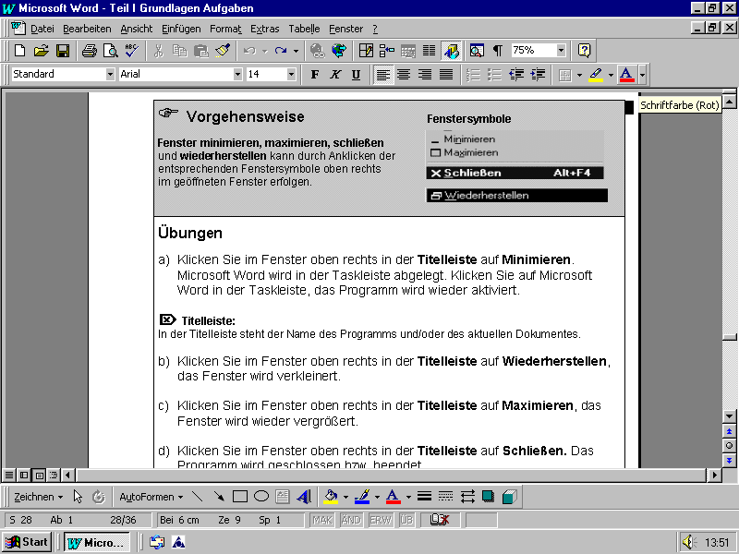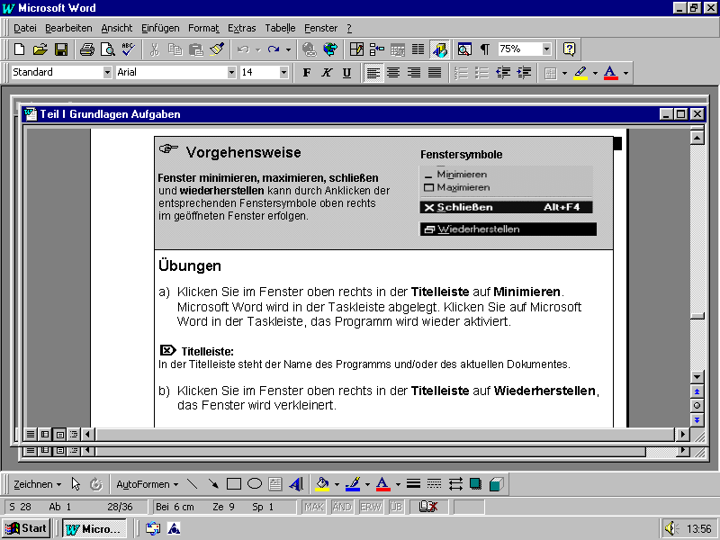

|  |
| --- |
| ☞ **Vorgehensweise**  **Fenster** **minimieren, maximieren, schließen** und **verkleinern** kann durch Anklicken der entsprechenden Fenstersymbole oben rechts im geöffneten Fenster erfolgen. |
| **Übungen**  **⌦Info** In der **Titelleiste** steht der Name des Programms und/oder des aktuellen Dokumentes.   1. Klicken Sie im Fenster oben rechts in der **Titelleiste** auf **Minimieren**. Microsoft Word wird in der Taskleiste abgelegt. Klicken Sie auf Microsoft Word in der Taskleiste, das Programm wird wieder aktiviert. 2. Klicken Sie im Fenster oben rechts in der **Titelleiste** auf **Verkleinern**, dasFenster wird verkleinert. 3. Klicken Sie im Fenster oben rechts in der **Titelleiste** auf **Maximieren**, dasFenster wird wieder vergrößert. 4. Klicken Sie im Fenster oben rechts in der **Titelleiste** auf **Schließen.** Das Programm wird geschlossen bzw. beendet. 5. Starten Sie Microsoft Word erneut und klicken Sie in der Titelleiste auf **Minimieren**. Starten Sie Microsoft Excel und klicken Sie in der Titelleiste auf **Minimieren**.  Diese 2 Programme sind nun geöffnet und in der Taskleiste abgelegt. Wechseln Sie zwischen den Programmen durch jeweiliges Anklicken in der Taskleiste. Schließen Sie das Programm Microsoft Excel. 6. Klicken Sie im Fenster von Microsoft Word oben rechts in der **Titelleiste** auf **Verkleinern**. Das Fenster wird verkleinert. Verschieben Sie das Fenster mit **Drag & Drop** auf der **Titelleiste** in die untere rechte Bildschirmecke. |

**Aufgabe 60.**

**Arbeiten mit Fenstern in Windows**

|  |
| --- |
| **Übungen**   1. Öffnen Sie mit Doppelklick Microsoft Excel. Klicken Sie im Fenster oben rechts in der **Titelleiste** auf **Verkleinern**. 2. Klicken Sie auf die **Titelleiste** (grau angezeigt) von Microsoft Word.  Verschieben Sie das Fenster mit **Drag & Drop** auf der **Titelleiste** soweit nach links, das die Symbole wieder sichtbar werden.  Klicken Sie auf **Maximieren**. Schließen Sie das Programm. 3. Klicken Sie im Fenster von Microsoft Excel oben rechts in der **Titelleiste** auf **Maximieren**. Schließen Sie das Programm. 4. Öffnen Sie **Microsoft Word**. Öffnen Sie zuerst die Datei Maus und dann die Datei Zeichnung, indem Sie folgendermaßen vorgehen: 5. **Schaltfläche Datei** anklicken 6. **Öffnen** anklicken 7. Links auf **Desktop** klicken 8. Doppelklick auf **Persönliche** **Ordner** 9. Doppelklick auf **Ihren** **Namen** 10. Doppelklick auf das **Verzeichnis „PC-Einführung“** 11. Doppelklick auf die Datei **Maus** 12. Öffnen Sie jetzt die Datei **Zeichnung**. 13. Klicken Sie im Fenster oben rechts in der **Titelleiste** auf **Minimieren**.  Das Dokument Zeichnung wurde in der Taskleiste abgelegt.  Klicken Sie erneut auf **Minimieren**.  Das Dokument Maus wurde in der Taskleiste abgelegt. 14. Klicken Sie in der **Taskleiste** auf das Dokument Zeichnung.  Das Dokument wurde maximiert.  Klicken Sie auf **Verkleinern**. Das Dokument wurde verkleinert. 15. Klicken Sie in der **Taskleiste** auf das Dokument Maus.  Das Dokument wurde maximiert. Klicken Sie auf **Verkleinern**. Das Dokument wurde verkleinert. 16. SchließenSie zuerst das Dokument Maus, im dem Sie auf das Symbol **Schließen** klicken. Schließen Sie ebenso das Dokument Zeichnung. 17. Klicken Sie in der **Titelleiste** zuerst auf das Symbol **Maximieren** und anschließend auf das Symbol **Schließen**, um Microsoft Word zu beenden. |

* Microsoft Word beenden:

1. **Schaltfläche Datei** anklicken
2. unten links auf **Beenden** klicken

* wenn Sie Hilfe benötigen, lesen Sie nach unter Dialogfeld

1. Was ist ein **Dialogfeld** und wie wird es in **Microsoft Word geöffnet**?

|  |
| --- |
|  |
|  |

1. Beschriften Sie die **2 Schaubilder** mit den folgenden Begriffen:

**Befehlsschaltfläche, Text-/Eingabefeld, einzeiliges Listenfeld, Kontrollfeld, Listenfeld, Optionsfeld, Drehfeld, Registerblatt, Bildlaufleiste**

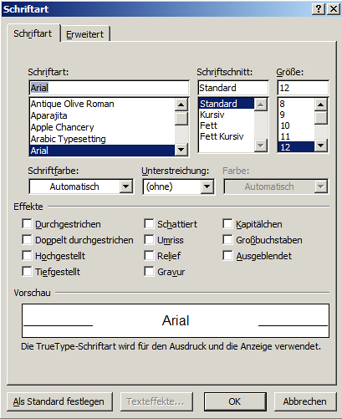

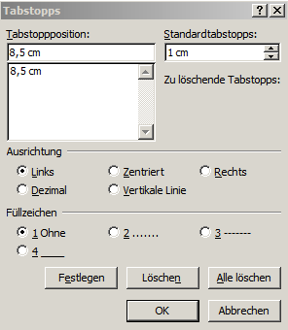

* Besprechen Sie bitte die Ergebnisse mit Ihrer Therapeutin / Ihrem Therapeuten.
* Praktische Übungen - Windowsfunktionen



**Führen Sie die folgenden Übungen zu den Windowsfunktionen am Computer durch.**

**Dialogtrainer**

**Dialogtrainer starten:**

1. Drücken Sie die **Power-Taste**, um den Computer einzuschalten.
2. Warten Sie bis die **Windowsoberfläche** erscheint.
3. **Doppelklicken** Sie auf das Symbol **Dialogtrainer**.
4. **Die Aufgabenstellung erscheint auf dem Bildschirm.**

**Nach der Bearbeitung der Übungen zu den Windowsfunktionen** **am Computer beurteilen Sie bitte die Ergebnisse Ihrer Arbeit:**

|  |
| --- |
| Die theoretischen Informationen in die Praxis umzusetzen war leicht 🞏mittelmäßig 🞏schwer 🞏. |
| Das Arbeiten mit den Fenstern war leicht 🞏mittelmäßig 🞏schwer 🞏. |
| Die Funktionen der Dialogelemente zu erfassen war leicht 🞏mittelmäßig 🞏schwer 🞏. |
| Zu der/den folgenden Funktion/Funktionen von Windows habe ich Fragen: |
|  |
| Zu der/den folgenden Funktion/Funktionen von Windows möchte ich die Übungen am Computer wiederholen: |
|  |

* Besprechen Sie bitte die Ergebnisse mit Ihrer Therapeutin / Ihrem Therapeuten.

|  |
| --- |
| **Tastatur** |
| **In diesem Leittext -Teil 11- erhalten Sie Informationen über**  * die Aufteilung der Tastatur * die Bezeichnung und Funktion der Sondertasten |

* wenn Sie Hilfe benötigen, lesen Sie nach unter Tastatur

1. Zeichnen Sie in verschiedenen Farben die Aufteilung der **Tastatur** in das untere Schaubild ein.

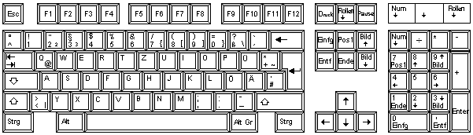

Tragen Sie in die Tabelle die Bezeichnungen der verschiedenen **Bereiche** und die entsprechenden **Farben**, die Sie gewählt haben, ein.

|  |  |
| --- | --- |
| **Bereich** | **Farbe** |
|  |  |
|  |  |
|  |  |
|  |  |

1. Wie bezeichnet man die **Tasten** im unteren Schaubild?  
   Welche **Funktionen** haben die einzelnen Tasten?

Tragen Sie jeweils den **Namen** der Taste in den leeren Kasten ein und unter Funktion ein **Stichwort** zu der Verwendung der Taste.



Funktion: ___________________________



Funktion: ___________________________



Funktion: ___________________________



Funktion: ___________________________



Funktion: ___________________________



Funktion: ___________________________



Funktion: ___________________________



Funktion: ___________________________



Funktion: ___________________________



Funktion: ___________________________



Funktion: ___________________________



* Besprechen Sie bitte die Ergebnisse mit Ihrer Therapeutin / Ihrem Therapeuten.
* Praktische Übungen - Tastatur



**Führen Sie die folgenden Übungen zu der Tastatur am Computer durch.**

**Tastaturtrainer**

**Tastaturtrainer starten:**

1. Drücken Sie die **Power-Taste**, um den Computer einzuschalten.
2. Warten Sie bis die **Windowsoberfläche** erscheint.
3. **Doppelklicken** Sie auf das Symbol **Tastaturtrainer**.
4. **Die Aufgabenstellung erscheint auf dem Bildschirm.**

**Nach der Bearbeitung des Tastaturtrainers am Computer beurteilen Sie bitte die Ergebnisse Ihrer Arbeit:**

|  |
| --- |
| Die theoretischen Informationen in die Praxis umzusetzen war leicht 🞏mittelmäßig 🞏schwer 🞏. |
| Das Arbeiten mit der Tastatur war leicht 🞏mittelmäßig 🞏schwer 🞏. |
| Die Funktionen der Tasten zu erfassen war leicht 🞏mittelmäßig 🞏schwer 🞏. |
| Zu der/den folgenden Funktion/Funktionen der Tastatur habe ich Fragen: |
|  |
| Zu der/den folgenden Funktion/Funktionen der Tastatur möchte ich die Übungen am Computer wiederholen: |
|  |

* Besprechen Sie bitte die Ergebnisse mit Ihrer Therapeutin / Ihrem Therapeuten.

Anhang

**Einführung in die Arbeit mit dem Computer- Teil I - Grundlagen**

- Liste zu MaDiTa -

Haken Sie in der Tabelle die Übungen ab, die Sie am Computer durchgeführt haben.

**Maustrainer**

|  |  |
| --- | --- |
| Zeigen – Figuren |  |
| Klicken mit der linken Maustaste – Figuren |  |
| Klicken mit der rechten Maustaste – Figuren |  |
| Doppelklick – Figuren |  |
| Klicken mit der linken Maustaste – Kreise |  |
| Klicken mit der rechten Maustaste – Kreise |  |
| Doppelklick – Kreise |  |
| Klicken mit der linken Maustaste – Viereck |  |
| Klicken mit der rechten Maustaste – Viereck |  |
| Doppelklick – Viereck |  |
| Drag & Drop mit der linken Maustaste – Figuren |  |
| Drag & Drop mit der rechten Maustaste – Figuren |  |
| Klicken mit der linken Maustaste – Raster |  |
| Klicken mit der rechten Maustaste – Raster |  |
| Doppelklick – Raster |  |
| Drag & Drop mit der linken Maustaste – Punkte verbinden |  |
| Drag & Drop mit der rechten Maustaste – Punkte verbinden |  |
| Drag & Drop mit der linken Maustaste – Viereck |  |
| Drag & Drop mit der rechten Maustaste – Viereck |  |

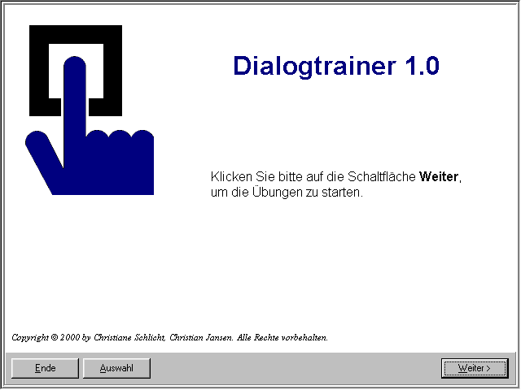

**Dialogtrainer**

|  |  |
| --- | --- |
| Bildlaufleiste |  |
| Kontrollfeld |  |
| Optionsfeld |  |
| Drehfeld |  |
| Einzeiliges Listenfeld |  |
| Listenfeld |  |
| Registerblatt |  |

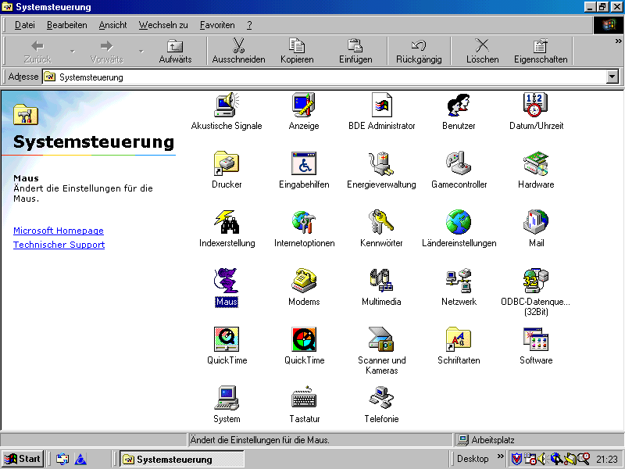

**Tastaturtrainer**

|  |  |
| --- | --- |
| Funktionstasten und Esc-Taste |  |
| Schreibblock – alpha-nummerisch |  |
| Schreibblock und Umschalttaste |  |
| Schreibblock – Wörter eingeben |  |
| Schreibblock und Alt Gr-Taste |  |
| Schreibblock und Entertaste |  |
| Schreibblock – Alt-Taste und Strg-Taste |  |
| Cursorblock – Pfeiltasten |  |
| Cursorblock – oben |  |
| Cursorblock – Entf-Taste |  |
| Schreibblock – Rücktaste |  |
| Schreibblock – Zeichen einfügen |  |
| Nummerischer Tastenblock |  |